ქრონიკული დაავადებების მქონე ზრდასრულები და უფროსი ასაკის ზრდასრულები (18 წლიდან ზევით)

ფიზიკური აქტივობა სასარგებლოა შემდეგი ქრონიკული დაავადებების მქონე ზრდასრულებისათვის და უფროსი ასაკის ზრდასრულებისთვის:
older adults living with the following chronic conditions:
– physical activity improves all-cause

second primary cancer; for people living with hypertension – activity improves cardiovascular disease mortality, disease prog function, health-related quality of life; for people living with typ activity reduces rates of mortality from cardiovascular disease a progression; and
and mental health (reduced symptoms of anxiety and depressio
კიბოს გადარჩენილები - ფიზიკური აქტივობა ამცირებს ზოგადი სიკვდილიანობის, კიბოთი გამოწვეული სიკვდილიანობის და კიბოს რეციდივის ან მეორე პირველადი კიბოს განვითარების რისკებს; ჰიპერტენზიის მქონე ადამიანები - ფიზიკური აქტივობა ამცირებს
physical ression, e-2 diab nd indi

n), and
გულსისხლძარღვთა დაავადებით გამოწვეული სიკვდილიანობის რისკს და ანელებს დაავადების
physical
etes
ators disease

does not adversely
პროგრესს; აუმჯობესებს ფიზიკურ ფუნქციონალურობას, ჯანმრთელობასთან დაკავშირებული ცხოვრების ხარისხს;
II ტიპის დიაბეტის მქონე ადამიანები - ფიზიკური აქტივობა ამცირებს გულსისხლძარღვთა დაავადებით გამოწვეული სიკვდილიანობის რისკს და ანელებს დაავადების პროგრესს; და აივით მცხოვრები ადამიანები - ფიზიკური აქტივობა აუმჯობესებს ფიზიკურ და ფსიქიკურ ჯანმრთელობას (შფოთვისა და დეპრესიის სიმტპომების შემცირება) და არ ახდენს უარყოფით გავლენას დაავადების პროგრესზე (CD4 უჯრედების რაოდენობა და ვირუსული დატვირთვის მაჩვენებელი) ან სხეულის შემადგენლობაზე.
c

რეკომენდაცია:

ზემოთ აღნიშნული ქრონიკული მდგომარეობების მქონე ზრდასრულები უნდა დაკავდნენ რეგულარული ფიზიკური აქტივობით.
All adults and older adults with the above chronic conditions should undertake regular
Strong recommendation, moderate certainty evidence

მინიმუმ
WHO guidelines on physical activity and sedentary behaviour: at a glance
150

300
წუთი
moderate-intensity aerobic physical

მინიმუმ

ან
75

150
წუთი
საშუალო ინტენსივობის
აერობიკული ვარჯიში
ძლიერი ინტენსივობის აერობიკული ვარჯიში
აღნიშნული ქრონიკული დაავადებების მქონე ზრდასრულებმა და უფროსი ასაკის ზრდასრულებმა კვირის მანძილზე, მინიმუმ,
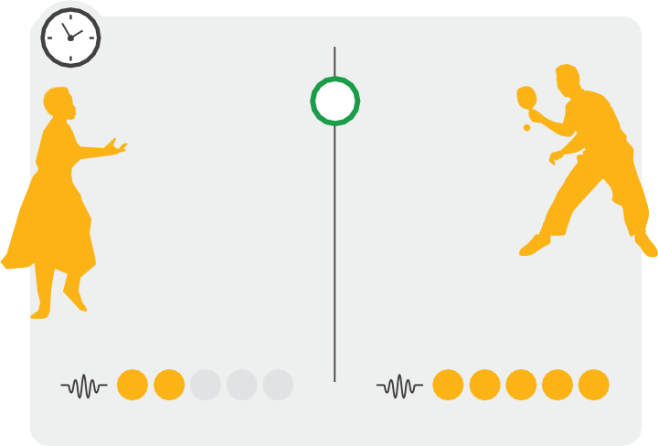
150-300 წუთი უნდა დაუთმონ საშუალო ინტენსივობის აერობიკულ ფიზიკურ აქტივობას ან 75- 150 წუთი - ძლიერი ინტენსივობის აერობიკულ აქტივობას; ან შეასრულონ საშუალო და მაღალი ინტენსივობის აქტივობის ექვივალენტური კომბინაცია, რაც დამატებით სარგებელს უზრუნველყოფს.
Adults and older adults with these chronic conditions should do at least 150–300 minutes of moderate-intensity aerobic physical activity; or at least 75–150 minutes of vigorous-intensity aerobic physical activity; or an equivalent combination of moderate- and vigorous- intensity activity throughout the week

Strong recommendation, moderate certainty evidence

ან ექვივალენტური კომბინაცია კვირის მანძილზე
Adults and older adults with these chronic conditions should also do muscle-strengthening activities at moderate or greater intensity that involve all major muscle groups on 2 or more days
დამატებითი სარგებელის მისაღებად:
მ2ინიმუმ დღე კვირაში
საშუალო ან მაღალი ინტენსივობის ვარჯიშები კუნთების გასამაგრებლად, კუნთის ყველა ძირითადი
ჯგუფის მონაწილეობით.
აღნიშნული ქრონიკული დაავადებების მქონე ზრდასრულებმა და უფროსი ასაკის ზრდასრულებმა, ასევე, უნდა შეასრულონ საშუალო ან მაღალი ინტენსივობის ვარჯიშები კუნთების გასამაგრებლად,
კუნთის ყველა ძირითადი ჯგუფის მონაწილეობით, კვირაში ორჯერ ან მეტჯერ, რაც დამატებით სარგებელს უზრუნველყოფს.

ყოველკვირეული ფიზიკური აქტივობის ფარგლებში,
Strong recommendation, moderate certainty evidence
მ3ინიმუმ
დღე
სხვადასხვა კომპონენტის მქონე ფიზიკური აქტივობები, რომლის დროსაც განსაკუთრებული ყურადღება
ექცევა ფუნქციონალურ
კვირაში ბალანსსა და ძალოვან ვარჯიშს.
ქრონიკული დაავადებების მქონე უფროსი ასაკის ზრდასრულებმა, სასურველია, რომ შეასრულონ სხვადასხვა კომპონენტის მქონე ფიზიკური აქტივობები, რომლის დროსაც განსაკურებული ყურადღება ექცევა ფუნქციონალურ ბალანსსა და ძალოვან ვარჯიშს, საშუალო ან მაღალი ინტენსივობით, კვირაში 3-ჯერ ან მეტჯერ,
რაც გააუმჯობესებს ფუნქციონალურ შესაძლებლობებს და მოახდენს დაცემის პრევენციას.
10

ქრონიკული დაავადებების მქონე ზრდასრულები
და უფროსი ასაკის ზრდასრულები (18 წლიდან ზემოთ)

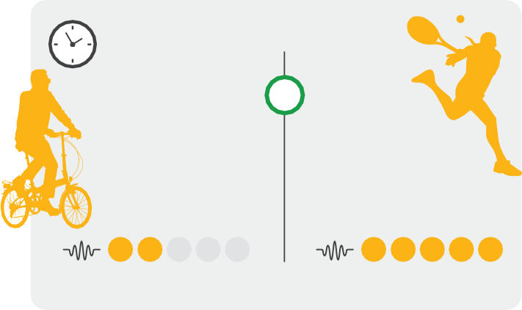
უკუჩვენებების არ არსებობის შემთხვევაში, დამატებითი სარგებლის მისაღებად, აღნიშნული ქრონიკული დაავადებების მქონე ზრდასრულებს და უფროსი ასაკის ზრდასრულებს შეუძლიათ, კვირაში 300
დამატებითი სარგებლის მისაღებად:
300
ან
წუთზე მეტი
საშუალო ინტენსივობის აერობიკული ვარჯიში
150
წუთზე მეტი
მაღალი ინტენსივობის აერობიკული ვარჯიში
ან ექვივალენტური კომბინაცია კვირის განმავლობაში
წუთამდე გაზარდონ საშუალო ინტენსივობის აერობიკული ვარჯიშების ხანგრძლივობა ან შეასრულონ 150 წუთზე მეტი მაღალი ინტენსივობის აერობიკული ფიზიკური აქტივობა; ან საშუალო და მაღალი ინტენსივობის აქტივობის ექვივალენტური კომბინაცია, რაც დამატებით სარგებელს უზრუნველყოფს.

•თუ აღნიშნული ქრონიკული დაავადებების მქონე ზრდასრულები ვერ ასრულებენ ზემოაღნიშნულ რეკომენდაციებს, სასურველია, რომ მათ ფიზიკური აქტივობა განახორციელონ საკუთარი შესაძლებლობების შესაბამისად.
•სასურველია, დასაწყისში მცირე დატვირთვის ვარჯიშების შესრულება და ვარჯიშების სიხშირის, ინტენსივობის და ხანგრძლივობის თანდათანობით გაზრდა.
•ქრონიკული დაავადებების მქონე ზრდასრულებმა, შესაძლებელია, კონსულტაციისთვის მიმართონ ფიზიკური აქტივობის სპეციალისტებს ან ჯანდაცვის სფეროს მუშაკებს და მიიღონ რჩევა, თუ რა ტიპის და რა რაოდენობის ფიზიკური აქტივობაა რეკომენდებული მათი ინდივიდუალური საჭიროებების, შესაძლებლობების, ფუნქციონალური შეზღუდვებისა და მკურნალობის ზოგადი გეგმის შესაბამისად.
•უკუჩვენებების არ არსებობის შემთხვევაში, მსუბუქი და საშუალო ინტენსივობის ფიზიკური აქტივობის დაწყება, რომელიც შემოიფარგლება სწრაფი სიარულით ან ყოველდღიური ცხოვრებისთვის დამახასიათებელი დატვირთვით, სპეციალისტის ნებართვას არ საჭიროებს.

ზრდასრულებში, მათ შორის, კიბოს გადარჩენილებში, ჰიპერტენზიის მქონე ადამიანებში, II ტიპის დიაბეტის და აივის მქონე ადამიანებში, პასიური ცხოვრების წესი იწვევს შემდეგ უარყოფით შედეგებს: ზოგადი სიკვდილიანობა, გულსისხლძარღვთა დაავადებებით გამოწვეული სიკვდილიანობა და კიბოთი გამოწვეული სიკვდილიანობა, ავადობის მაჩვენებლის ზრდა გულსისხლძარღვთა დაავადებების, კიბოს და II ტიპის დიაბეტის შემთხვევაში.
•
•

•
კარგი პრაქტიკა

კიბოს გადარჩენილების, ჰიპერტენზიით, II ტიპის დიაბეტით და აივით მცხოვრები ადამიანებისათვის, რეკომენდებულია:

ქრონიკული დაავადებების მქონე ზრდასრულებმა და უფროსი ასაკის ზრდასრულებმა მჯდომარე მდგომარეობაში ყოფნის დრო უნდა შეზღუდონ და ჩაანაცვლონ ნებისმიერი (მათ შორის, მსუბუქი) ინტენსივობის ფიზიკური აქტივობით, რაც მათ სარგებლობას მოუტანს.
შემცირება
მჯდომარე მდგომარეობაში
გატარებული დროის
ჩანაცვლება
ნებისმიერი ინტენსივობის ფიზიკური აქტივობით (მათ შორის, მსუბუქი)

მჯდომარე ცხოვრების წესის უარყოფითი გავლენის თავიდან ასაცილებლად, ქრონიკული დაავადებების მქონე ზრდასრულებმა და უფროსი ასაკის ზრდასრულებმა მიზნად უნდა დაისახონ რეკომენდებულზე მეტი საშუალო და მაღალი ინტენსივობის ფიზიკური აქტივობის შესრულება.

"ეს მასალა შექმნილია ევროკავშირის მხარდაჭერით. მის შინაარსზე სრულად პასუხისმგებელია "კოალიცია დამოუკიდებელი ცხოვრებისათვის" და შესაძლოა, რომ იგი არ გამოხატავდეს ევროკავშირის შეხედულებებს."

11

